COMUNICATO STAMPA
VACANZE IN FAMIGLIA SUL LAGO DI COSTANZA
Ogni giorno una nuova avventura in un mondo a misura di bambini

Viaggiare su un treno a vapore, muoversi sulle funi sospese nei boschi tra ponticelli e casette sugli alberi, scoprire l’habitat degli uomini preistorici o saperne di più sulla fabbricazione del cioccolato – degustazioni incluse. La Regione del Lago di Costanza, con i suoi meravigliosi paesaggi verdi e blu, è una destinazione che offre molto a chi viaggia con i bambini. Oltre al contatto immediato con la natura e i grandi spazi, i più piccoli qui trovano numerosissime attrazioni, musei, parchi tematici e divertimenti pensati apposta per loro.

SAGHE, SCIMMIETTE E DAINI: A SPASSO TRA I BOSCHI E VICINI AGLI AMICI ANIMALI
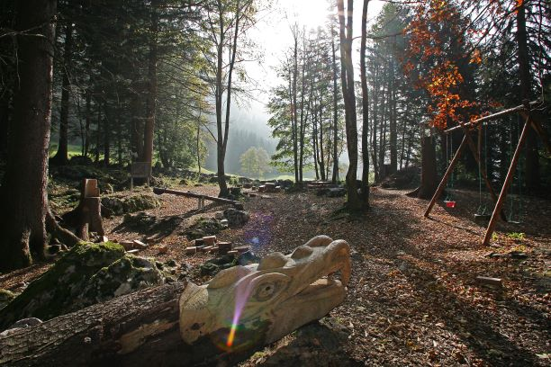
Camminate nei boschi, passeggiate nei prati o piccole escursioni. A volte per appassionare i bambini alla montagna basta entrare nel loro mondo. Nel Principato del Liechtenstein il Sentiero delle Fiabe è popolato da grandi sculture intagliate nel legno dalla forma di draghi, giganti e streghe e ogni estate, durante le Settimane delle Saghe Walser, passeggiate guidate raccontano ai più piccoli un variegato mondo di figure fantastiche. A Bregenz, nel vicino lembo austriaco del Lago di Costanza, la funivia del Monte Pfänder conduce in pochi minuti a un plateau da dove partire per camminate panoramiche nel verde, non prima di essersi fermati ad ammirare gli animali del “parco alpino” e incontrare a distanza ravvicinata cervi, daini e marmotte (www.pfaender.at/it/). Per chi vuole saperne di più sulla fauna di montagna, il bellissimo museo interattivo inatura nella vicina Dornbirn, ancora in Austria, permette di scoprire la vita di piante e animali dei boschi, ma anche il corpo umano, utilizzando tutti i sensi – annusando, toccando, saltando e mettendosi alla prova in un affascinante percorso di conoscenza (www.inatura.at). Sulla sponda tedesca del lago un’attrazione da non perdere con i bambini è l’Affenberg Salem, un parco di 20 ettari dove vivono 200 bertucce originarie del Nord Africa, da osservare, accarezzare, o alle quali dar da mangiare (www.affenberg-salem.de). Cammelli, zebre, tigri e tanti altri animali esotici si trovano al Walter Zoo presso San Gallo, in Svizzera, – ma non mancano anche i pony da cavalcare e un grande parco-giochi (www.walterzoo.ch). Voglia di incontrare da vicino vipere, serpenti e iguane? Il rettilario di Unteruhldingen, con i suoi animali esotici e la fauna rettile locale, è sicuramente il posto giusto (www.reptilienhaus.de).
Immagine: Sentiero delle Fiabe, Principato del Liechtenstein, credits: Liechtenstein Tourismus

DUE PASSI NELLA STORIA
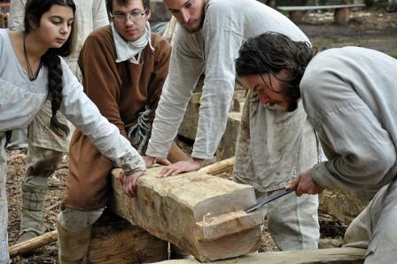
Dove abitavano, come vivevano e con chi commerciavano gli uomini del neolitico e dell’età del bronzo? Negli ambienti umidi del Lago di Costanza e delle paludi dell’Alta Svevia sono stati trovati numerosissimi siti archeologici che in assenza di ossigeno hanno permesso ad artefatti, resti e materiali organici delle civiltà preistoriche di conservarsi in maniera ottimale. Oggi queste aree fanno parte del patrimonio mondiale UNESCO “Siti Palafitticoli Preistorici Attorno alle Alpi”. A Unteruhldingen, sulla sponda tedesca del lago, il Museo delle Palafitte permette di scoprire questo mondo scomparso anche grazie alla visita di numerose palafitte, ricostruite con cura seguendo l’impianto originale, e a un filmato multimediale che incanterà i bambini (www.pfahlbauten.eu). Un altro tuffo nella storia è quello che si può fare visitando Campus Galli, presso Messkirch: un immenso cantiere, aperto solo d’estate, nel quale volontari da molti paesi sono all’opera per costruire un complesso abbaziale di epoca carolingia, sulla base dell’unico piano architettonico medievale anteriore all’anno 1.000 ancora esistente – oggi custodito a San Gallo –, esclusivamente con i mezzi e gli utensili a disposizione 1.200 anni fa (www.campus-galli.de) . Per gli appassionati di medioevo, l’Hohentwiel presso Singen è la rocca-fortezza, ora rovina, più grande di tutta la Germania, costruita sulla cima di un vulcano non più attivo. Dalla fortezza, di proprietà di diverse famiglie nobili dal medioevo in poi, si gode di uno dei più bei panorami sul lago e sulla regione. Torri, cinta murarie e un quartiere – oggi museo – dove è conservato uno dei rari complessi abitativi di età medievale: Ravensburg, antica libera città imperiale, permette di immedesimarsi nella vita dei commercianti, dei membri delle gilde e degli uomini e delle donne di un tempo che fu.
Immagine: Cantiere carolingio Campus Galli, credits: Campus Galli

IN TRENO E IN DIRIGIBILE, ALLA SCOPERTA DEL MONDO DEI TRASPORTI
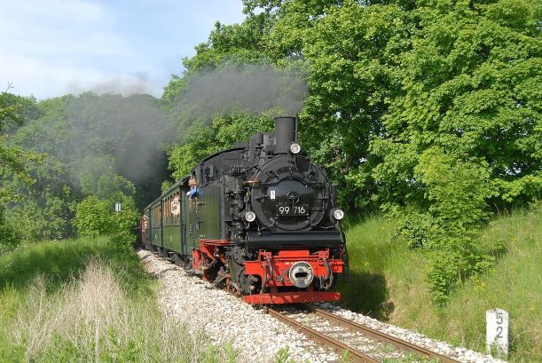
Trenini, aeroplani, camper e trattori – il mondo dei trasporti esercita un grande fascino sui bambini. A Romanshorn, in Svizzera, si può prendere il treno a cremagliera che conduce nell’incantevole villaggio dell’Appenzello di Heiden, per godere di bellissimi paesaggi sul lago e verso le montagne, o visitare Locorama, museo interattivo dedicato al mondo delle ferrovie, con modelli storici originali e miniature (www.locorama.ch). Per provare a viaggiare davvero come nell’ottocento, invece, si può prendere la locomotiva a vapore Öchsle, ancora oggi in funzione, per un tour di circa due ore tra i rilassanti panorami dell’Alta Svevia (www.oechsle-bahn.de). Trattori e macchine d’epoca sono l’oggetto dell’omonimo Museo di Uhldingen-Mühlhofen per scoprire, visionando circa 250 modelli, la vita che un tempo si conduceva in campagna e in città (www.autoundtraktor.museum ). Volete saperne di più su uno dei Paesi che ha fatto del trasporto ferroviario una delle sue bandiere? Il nuovo Smilestones, presso Sciaffusa, presenta, sulla superficie di sette campi da tennis, la Svizzera in miniatura, e dall’autunno 2019 approfondirà il tema della montagna, senza dimenticare naturalmente precorsi gloriosi come la Ferrovia dello Jungfrau o la funicolare Gelmerbahn (www.smilestones.ch). Un’altra passione di molti è quella per i viaggi in camper e in roulotte. Nella patria del produttore Hymer, il museo Erwin Hymer a Bad Waldsee dedica 6.000 m2 al mondo del caravan e del campeggio, ripercorrendo la storia di questo modo di viaggiare con percorsi tematici e più di 80 modelli storici (www.erwin-hymer-museum.de) . Dalla terra all’aria: il Lago di Costanza è stata la coulisse principale per gli esperimenti dei dirigibili Zeppelin, e il museo ad essi dedicato, a Friedrichshafen, permette di affrontare un affascinante viaggio nella parabola dei “sigari dell’aria” e di entrare nella storia della più grande nave del cielo mai costruita: l’Hindenburg LZ 129, bruciato a Lakehurst, USA, nel 1937 (www.zeppelin-museum.de) . L’avveniristico museo Dornier, sempre a Friedrichshafen, introduce i visitatori al mondo dell’aeronautica e dello spazio, mentre a luglio 2019, a Altenrhein, aprirà il nuovo Museo degli Aeromobili e dei Veicoli, e presenterà modelli particolari di aerei a tutt’oggi in funzione, e mezzi di trasporto da osservare da vicino, ammirare e provare virtualmente (www.dorniermuseum.de, https://ffa-museum.ch/).
Immagine: Locomotiva a vapore Öchsle, credits: Öchsle-Bahn

IN ACQUA, SUGLI ALBERI E NEI PARCHI, PER ORE DI SCATENATO DIVERTIMENTO
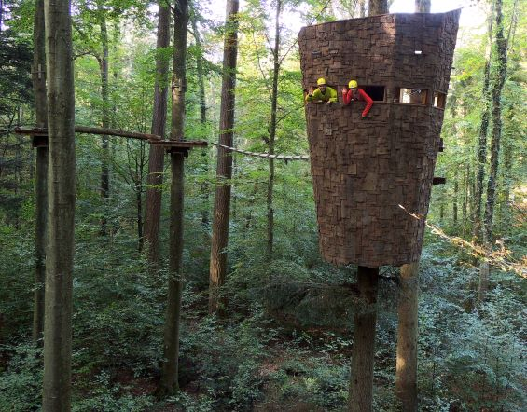
Grandi e piccole, coperte e all’aperto, dotate di grandi scivoli, onde e vasche idromassaggio. Il Lago di Costanza è il paradiso dei bambini che amano scatenarsi in terme e piscine, magari mentre i genitori leggono un buon libro o si dedicano a un trattamento. Gli stabilimenti termali di Costanza, Meersburg e Überlingen, ad esempio, sono templi del benessere, e la piscina Aquastaad di Immenstaad è un must per le famiglie (www.thermentrio.de, www.aquastaad.de) . Per chi ama cimentarsi nei Parchi Avventura, tra funi e ponti sospesi nei boschi c’è l’Erlebnispark Insel Mainau, proprio di fronte alla famosa Isola dei Fiori, con scalette, ponti e casette sugli alberi (www.erlebniswald-mainau.de) . Nei pressi di Sciaffusa, l’Adventure Park Rheinfall propone percorsi di livelli diversi, adatti anche ai più intrepidi, e una spettacolare scivolata in tyrollienne “a volo d’angelo” con magnifica vista sulle cascate del Reno, le più grandi d’Europa (www.ap-rheinfall.ch) . Divertimento, unito a momenti di istruzione e crescita, promette anche il Ravensburger Spieleland, insieme parco divertimenti, palestra creativa e realtà di apprendimento. I bambini giocano sperimentando situazioni e contesti nuovi in un ambiente rilassato e verdeggiante e in otto mondi tematici, provando il brivido delle discese in canoa, immedesimandosi nel lavoro dei minatori con un cinema 3D o diventando l’assistente di un mago (www.spieleland.de). Nelle vicinanze del parco, a Ravensburg, si può visitare la casa-museo Ravensburger, per scoprire in maniera interattiva e divertente la storia dell’azienda dal bollino blu e delle sue creazioni – dai notissimi puzzle ai libri - famose nel mondo per la componente didattica, unita al momento di gioco, che le caratterizza (www.museuum-ravensburger.de ). E per finire in dolcezza non può mancare una visita al Museo del Cioccolato: Il Maestrani’s Chocolarium, a Flawil, invita a un goloso viaggio interattivo attraverso la fabbricazione del dolce più amato – dove tutti tornano un po’ bambini (www.chocolarium.ch/en).
Immagine: Percorso e casa sull’albero, Erlebniswald Mainau, credits: Erlebniswald Mainau

Per soggiornare
Come a castello, fra dame e cavalieri
Ad Aulendorf, in Alta Svevia, si soggiorna all’hotel Arthur – arredato in stile medievale. Il pacchetto che comprende due notti con colazione in camera famigliare, ingresso al parco divertimenti Ravensburger Spieleland, una cena medievale e un omaggio a bambino parte da 566€ per una famiglia con due genitori e fino a due bambini (www.ritterkeller.de)

In Svizzera: tuffi e cioccolata
L’offerta dell’ufficio del turismo di San Gallo per famiglie comprende il soggiorno presso l’hotel del parco acquatico Säntispark con prima colazione, biglietto d’ingresso al parco acquatico e al centro fitness, cena di tre portate 170 CHF a persona (67 CHF per i bambini 7 – 15 anni e 25 CHF per i bambini fino a 6 anni, www.hotel-saentispark.ch)

Prati di montagna e cime maestose in Liechtenstein
La località di Malbun, nel Principato del Liechtenstein, è un’oasi di pace per i bambini, premiata con il sigillo “Family Destination Award” del Turismo Svizzero per i servizi e le infrastrutture offerte. L’hotel Jufa Malbun propone pacchetti di due notti in camera famigliare, la carta dei servizi che dà accesso alla maggior parte dei musei del Liechtenstein e a selezionati tour, ingresso all’Alpine Wellness con sauna, bagno turco e raggi infrarossi a 200 CHF a persona (bambini dai 6 ai 16 anni: CHF 84, bambini dai 4 ai 5 anni 74 CHF, www.tourismus.li )

TANTE ATTRAZIONI, UNA SOLA CARTA D’INGRESSO: BODENSEE CARD PLUS
La Bodensee Card Plus permette di acquistare, in una volta sola, il biglietto per 160 fra attrazioni e highlight del Lago di Costanza, distribuite fra la Germania, l’Austria, la Svizzera e il Principato del Liechtenstein. Nella card, che è valida a partire da tre giornate scelte nell’arco di sei mesi, sono incluse molte delle attrazioni più amate dai bambini, come ad esempio lo Zeppelin Museum a Friedrichshafen, l’Affenberg Salem o la cabinovia del monte Pfänder a Bregenz. La card di tre giorni ha un costo di 69€ per gli adulti e di 41€ per i ragazzi dai 6 ai 16 anni. I bambini fino a sei anni in compagnia di un adulto munito di card entrano gratuitamente. Per ulteriori informazioni: www.bodensee-card.eu

Immagini
Immagini in alta definizione relative a questo comunicato stampa si possono scaricare al seguente link: https://www.dropbox.com/sh/gt3m3f36oubta77/AABuxZqXjfx7Xwc-QGR2ATmia?dl=0

La regione internazionale del Lago di Costanza
La regione internazionale del Lago di Costanza è una celebre destinazione turistica nel cuore dell’Europa. Incastonata tra Germania, Svizzera, Austria e Principato del Liechtenstein – le cui frontiere si susseguono a poca distanza le une dalle altre – e ricco di una natura varia e rigogliosa, il Bodensee è un continuo alternarsi di panorami alpini, colline ricoperte di vigneti e deliziose cittadine rivierasche. Tra i suoi tanti gioielli le città storiche di Costanza e Lindau e il loro comprensorio; le città storiche di Ravensburg, Weingarten e Schussenried in Alta Svevia, con il convento di Roggenburg; San Gallo, la cui cattedrale, biblioteca e complesso monastico sono parte del Patrimonio UNESCO per l’Umanità; Sciaffusa e le cascate più grandi d’Europa; Bregenz e il Vorarlberg, tra vette montane e architetture d’avanguardia e il Principato del Liechtenstein, piccolo Paese alpino ricco di storia e tradizioni, per vivere esperienze principesche. Per ulteriori informazioni: www.lagodicostanza.eu

Come arrivare
Dalla stazione di Milano Centrale Trenitalia e Ferrovie Federali Svizzere offrono otto collegamenti giornalieri diretti per Zurigo, della durata di 3 ore e 26 minuti, operati con comodi Eurocity di ultima generazione ETR 610, prenotabili su www.trenitalia.com in modalità ticketless. Da Zurigo si raggiungono poi in meno di un’ora diverse mete nella regione del Lago di Costanza. Per ulteriori informazioni: Svizzera.it/intreno. La regione internazionale del Lago di Costanza è inoltre facilmente raggiungibile dall’Italia in automobile, o in autobus e in aereo.

Internationale Bodensee Tourismus GmbH
L‘IBT GmbH (L’Ente Turistico Internazionale del Lago di Costanza) è l’organizzazione internazionale che raggruppa gli enti turistici della Regione Internazionale del Lago Costanza per il posizionamento della macro-regione Bodensee, compresa tra Germania, Svizzera, Austria e Principato del Liechtenstein. Partner, soci e committenti dell’IBT sono: Deutsche Bodensee Tourismus GmbH, Landkreis Konstanz, Ravensburg Tourismus, Weingarten Tourismus, Bad Schussenried, Kloster Roggenburg, St. Gallen-Bodensee Tourismus, Thurgau Tourismus, Liechtenstein Marketing, Bodensee-Vorarlberg Tourismus, Schaffhauserland Tourismus e il VTWB, Verband der Tourismuswirtschaft Bodensee.

Sito e materiali informativi
Per scaricare online o visionare il materiale informativo della regione in lingua italiana è disponibile il sito: www.lagodicostanza.eu. Per ordinare materiale informativo sulla regione in italiano: http://www.bodensee.eu/it/servizi/brochure

L’Ente Turistico del Lago di Costanza:
Internationale Bodensee Tourismus GmbH
Hafenstraße 6
D-78462 Costanza
www.bodensee.eu

Immagini della destinazione possono essere scaricate direttamente al link: http://www.bodensee.eu/de/pressebereich/pressebilder

Per ulteriori informazioni su questo comunicato contattare:
ABC PR CONSULTING
Via Castelvetro 33, 20154 MILANO
Ph. +39 02 83527768
www.abc-prc.com
Chiara Bartoli
c.bartoli@abc-prc.com, Mob. +39 345 4569748

